Contenidos

1. Presentacion
2. Objetivos
3. Requerimientos
   1. De Hardware
   2. De Software
4. Herramientas
5. Componentes
6. Codigo
7. Conexiones
8. Diagramas

1. Presentacion

En este manual se explicara de manera técnica las funciones, conexiones y demas apartados necesarios para darle un buen mantenimiento al sistema. Asi también servirá para conocer de manera detallada al sistema y sus capacidades

2. Objetivos

El manual fue creado para ayudar a comprender cualquier duda que se tenga del sistema, de esta forma quien lo lea podrá tener una mejor comprensión de lo que maneja y cual es la funcion del mismo

Hablando del sistema, este fue creado para tener una nocion constanste del estado de un paciente confinado en su hogar. Este conocimiento será de saber familiar y/o medico (doctor)

3. Requerimientos del sistema

3.1 Requerimientos físicos

Un teclado, un mouse, un monitor, una computadora de escritorio o portátil y una micro sd

3.2 Requerimientos digitales

Sistema operativo (Windows 8 en adelante) y conexión a internet local

4. Herramientas

**ThingSpeak**

ThingSpeak es un software de código abierto escrito en Ruby que permite a los usuarios comunicarse con dispositivos habilitados para Internet. Facilita el acceso a los datos, la recuperación y el registro de datos al proporcionar una API tanto a los dispositivos como a los sitios web de redes sociales

**Raspbian**

Sistema operativo basado en Desbian, armado especialmente para las placas Raspberry Pi debido a que aprovecha por completo su hardware. Con este sistema se puede utilizar la Raspberry como un servidor

**Github**

Es un repositorio online gratuito el cual es muy utilizado por los desarrolladores, de los cuales descargaremos sus respectivos repertorios para utilizarlos

5. Componentes

DHT11

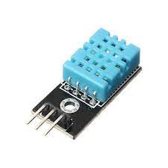Es un sensor de bajos recursos capaz de medir la temperatura y humedad del ambiente, aunque este no es exacto

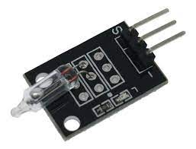KY-017

Es un sensor de bajos recursos que detecta la posición de un objeto u ente siguiendo 3 parámetros. Estable, caído e inclinado

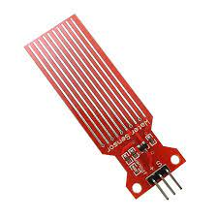Sensor de agua y líquidos

Es un sensor que detecta los líquidos, permitiendo saber si el paciente está sufriendo de una incontinencia urinaria

Raspberry Pi 3

Es una placa capaz de usarse como computadora, la cual tiene sus propios puertos USB, HDMI, junto con una RAM de 2GB y la capacidad de cargar un sistema operativo dentro de una memoria SD

6. Código

import httplib, urllib

import time

import Adafruit_DHT #biblioteca descargada de github

sleep = 30 # Cantidad de segundos que hay entre los datos que se envian

key = '****************' # Write API key

humidity, temperature = Adafruit_DHT.read_retry(11, 27) # GPIO27 (BCM notation)

#Report Raspberry Pi internal temperature to Thingspeak Channel

def thermometer():

while True:

headers = {"Content-typZZe": "application/x-www-form-urlencoded","Accept": "text/plain"}

conn = httplib.HTTPConnection("api.thingspeak.com:80")

try:

params = urllib.urlencode({'field1': temperature, 'key':key }) # canales donde se guardan y grafican los datos

conn.request("POST", "/update", params, headers)

response = conn.getresponse()

print humidity

print temperature

#print response.status, response.reason

data = response.read()

conn.close()

except:

print "connection failed"

break

#Bucle y descanso entre dato y dato

if __name__ == "__main__":

while True:

thermometer()

time.sleep(sleep)

7. Conexiones

8. Diagramas